Федеральное государственное образовательное учреждение среднего профессионального образования
«Смоленский промышленно-экономический колледж»

Методические указания
к выполнению курсового проекта

по дисциплине «ТЕХНОЛОГИЧЕСКАЯ ОСНАСТКА»

Специальность СПО 151901 Технология машиностроения

2012г.
Подготовлено на кафедре Технология машиностроения.
Утверждено кафедрой Технологии машиностроения ФГОУ СПО СПЭК в качестве методического пособия для студентов, обучающихся по программе специальности СПО 151901 Технология машиностроения.
Допущено научно-методическим советом колледжа в качестве учебно-методического пособия для преподавателей и студентов образовательных учреждений среднего профессионального образования.

Методические указания
к выполнению курсового проекта

по дисциплине Технологическая оснастка

Составитель: Муравьева М.А. - преподаватель Смоленского промышленно – экономического колледжа
Рецензенты: Лазарева Т.В. – декан факультета Смоленского промышленно – экономического колледжа;
Баранов Д.В. - заместитель главного технолога ОАО «Измеритель»

Смоленск, 2012г.
Содержание

Пояснительная записка…………………………………………………….4

Требования к структуре курсового проекта…………………………… 6

Методические указания по выполнению курсового проекта…………7

Приложения ………………………………………………………………9

Исходные данные для проектирования…………………………….....9

Технологические базы ……………………………………………..…...10

Установочные элементы..…………………………………………….....12

Зажимное устройство...…………………………………………….….15

Механизированные приводы……………………………………….….16

Расчет зажимного усилия…….…………………………………….….18

Направляющие и настроечные элементы …………………………....20

Делительное (поворотное устройство)………………………….…….22

Расчет погрешностей ………………………………………….………..22

Описание конструкции приспособления………………………………23

Литература ……………………………………………………………………25

Задание для курсового проекта …………………………………………26

Пояснительная записка.

Согласно Типовому положению об образовательном учреждении среднего профессионального образования, утвержденному постановлением Правительства Российской Федерации от14 октября 1994 г., № 1168, курсовой проект является одним из основных видов учебных занятий и формой контроля учебной работы студентов. Курсовой проект выполняется в сроки, определенные учебным планом по программе специальности СПО 151901 Технология машиностроения.
Тематика курсовых проектов разрабатывается профильными кафедрами образовательных учреждений СПО и ВПО, согласовывается с работодателями и утверждается заместителем директора по учебной работе образовательного учреждения. Тема курсового проекта должна быть связана с программами профессиональных модулей и производственной практики.

Методические указания для студентов по выполнению курсового проекта составлены в соответствии с рабочей программой по дисциплине «Технологическая оснастка» специальности.
Данное учебно-методическое пособие преследует цель систематизации полученных студентами знаний и умений, их применения при решении комплексных задач, связанных со сферой профессиональной деятельности студентов, формирования навыков конструкторско–технологической работы, развития творческой инициативы, самостоятельности, ответственности и организованности.
Выполнение курсового проекта по дисциплине «Технологическая оснастка» способствует формированию таких общих и профессиональных компетенций компетенции как:
ОК-1. Осознавать социальную значимость своей будущей профессии, обладать высокой мотивацией к выполнению профессиональной деятельности
ОК-2. Организовывать собственную деятельность, обобщать и анализировать информацию, определять цели и выбирать пути их достижения
ОК-4. Ориентироваться в условиях частой смены технологий в профессиональной деятельности
ОК-7. Стремиться к саморазвитию повышению своей квалификации, мастерства
ОК-8. Использовать информационно – коммуникационные технологии для совершенствования профессиональной деятельности
ОК-10. Осуществлять поиск, анализ и оценку информации, необходимой для постановки и решения профессиональных задач, профессионального и личностного развития
ОК-16. Использовать основные законы естественнонаучных дисциплин в профессиональной деятельности, применять методы математического анализа и моделирования, теоретического и экспериментального исследования
ОК-21. Владеть основными методами, способами и средствами получения, хранения, переработки информации
ПК-7. Проектировать контрольно-измерительную оснастку
ПК-21. Анализировать исходные информационные данные для проектирования технологических процессов изготовления машиностроительной продукции, средств технологического оснащения, автоматизации и управления.
ПК-22. Выбирать на основе анализа вариантов оптимальные решения проблем и прогнозировать последствия решения;
ПК-24. Участвовать в разработке средств технологического оснащения машиностроительных производств.

Требования к структуре курсового проекта

2.1. По содержанию курсовой проект по дисциплине Технологическая оснастка носит конструкторский характер. По структуре курсовой проект состоит из пояснительной записки и практической части.
2.2.Пояснительная записка курсового проекта конструкторского характера включает в себя:
- введение, в котором раскрывается актуальность и значение темы, формулируется цель;
- расчетную часть, содержащую расчеты по профилю специальности;
- описательную часть, в которой приводится описание конструкции и принцип работы спроектированного изделия, выбор материалов, технологические особенности его изготовления;
- заключение, в котором содержатся выводы и рекомендации относительно возможностей использования материалов работы;
- списка используемой литературы;
- приложения.
2.3.Практическая часть курсового проекта может быть представлена чертежами, схемами и т.д. в соответствии с выбранной темой. Объем графической части ─1-1,5 листа формата А1.
2.4.Объем пояснительной записки курсового проекта должен быть не менее 15 страниц печатного текста.
2.5.Студент разрабатывает и оформляет курсовой проект в соответствии с требованиями ЕСТД и ЕСКД.
2.6.Защита курсового проекта является обязательной и оценивается по пятибалльной системе. Положительная оценка по той дисциплине, по которой предусматривается курсовая работа, выставляется только при условии успешной сдачи курсовой работы на оценку не ниже «удовлетворительно».

Ш.
Методические указания по выполнению курсового проекта
3.1. Пояснительная записка
3.1.1.Введение
В данной части работы четко прописывается актуальность и значение темы для производства.
Цель курсового проекта формулируется из задания работы.

3.1.2. Описательная часть
В данной части должны быть проанализированы:
- исходные данные для проектирования чертеж детали (размеры, качество поверхности, материал, технические условия);
- производственная программа, определяющая тип производства (исходные данные должны быть представлены в чертеже детали с указанием выполняемой операции и обрабатываемой поверхности);
- технологические базы, выбор которых производится с учетом основных принципов базирования. (Изобразить схему базирования с использованием условных обозначений опорных точек по ГОСТ 3.1107-81. На каждой из проекций детали показать столько идеальных опорных точек, сколько степеней свободы отнимается у заготовки при выбранной схеме базирования).
- установочные элементы, выбор типа, размеров и числа которых производится в соответствии с технологическими базами детали с учетом таких факторов как масса и размеры детали, качество базовых поверхностей и т.п.
- зажимное устройство, которое должно не только развивать необходимую силу для закрепления заготовки, но и сохранять эту силу в процессе всей обработки, должно иметь простую и удобную в эксплуатации конструкцию.
- общая конструкция приспособления с точки зрения значимости, эффективности при эксплуатации.

3.1.3. Расчетная часть
В расчетной части курсового проекта необходимо
- выполнить расчет зажимного усилия
Зная режимы резания, параметры инструмента, размеры детали, определить силы и/или моменты резания. Выбрать направление и точку приложения силы зажима Р₃. Составить и изобразить расчетную схему действия на заготовку всех сил и/или момент* сил (силы резания, силы зажима, реакции опор, силы трения и др.). Расчетная схема составляется для наиболее неблагоприятного (с точки зрения действия сил и/или моментов) расположения инструмента относительно обрабатываемой поверхности. Составить уравнение равновесия сил и моментов (ΣPj = 0; ΣMj = 0). Определить величину коэффициента запаса, учитывающего возможное увеличение сил резания по сравнению с расчетными величинами, и ввести его в уравнения. Решить систему уравнений относительно силы зажима Рз.
- выполнить расчет погрешностей
- Дать краткое пояснение, какие из составляющих погрешности установки (погрешность базирования, погрешность закрепления, погрешность изготовления приспособления, погрешность от износа приспособления, погрешность установки приспособления на станке) могут возникнуть в результате применения выбранных схем базирования и закрепления заготовки и выбранной конструкции приспособления. Погрешности, которые могут появиться, необходимо рассчитать.
- выполнить расчет привода
- При использовании механизированного привода рассчитывается: либо требуемый диаметр привода (по рассчитанному усилию зажима), либо рассчитывается усилие, создаваемое выбранным приводом и сравнивается с требуемым усилием зажима для обеспечения надежности закрепления детали.
3.1.4.Заключение
Заключение содержит информацию о необходимости и значимости данной конструкции приспособления для обработки детали по заданию. Дается оценка сложности, универсальности, возможности переналадки, достигаемых результатов при использовании.
3.1.5.Список используемой литературы
Список используемой литературы оформляется в соответствии с требованиями

  - Практическая часть
3.2.1. Практическая часть
В практической части курсового проекта выполняется:
1.) чертеж детали (по заданию) ,
2.) сборочный чертеж приспособления на листе формата А1,
К сборочному чертежу приспособления прилагает спецификация, выполненная отдельных листах формата А4.
IV. Приложения
Изложены основные теоретические положения по описательной, расчетной и практической части курсового проекта.
Приведены примеры выполнения анализа, выбора, расчетов по конструкции детали- втулка

Исходные данные для проектирования
Проводится анализ конструкции детали по чертежу задания. Анализ поверхности, для обработки которой проектируется приспособление. Определяется тип производства с учетом заданной производственной программы.

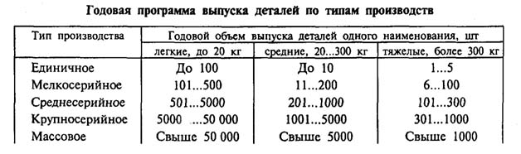

Рис 4.1. Чертеж детали втулки после выполнения операции фрезерования лыски на контуре фланца

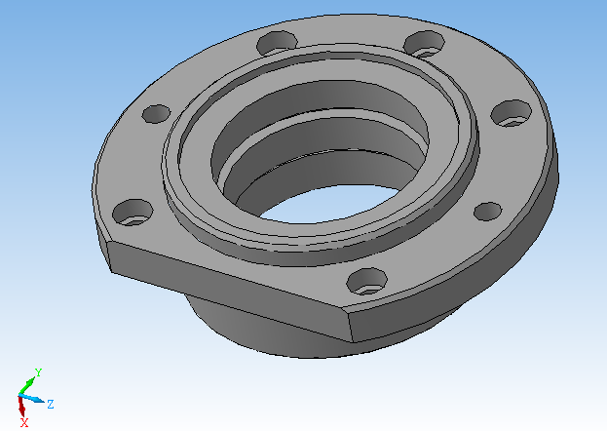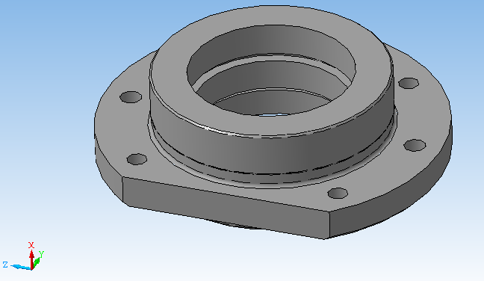

. Технологические базы
Технологические базы- это поверхности, которые определяют положение заготовки при выполнении операции. При назначении технологических баз необходимо соблюдать основные принципы базирования с целью обеспечения точности при наименьших затратах. Учитывая конструктивные особенности детали, обрабатываемых поверхностей, получаемых при обработке размеров, назначаются базовые поверхности.
С учетом последовательности выполнения операции технологические базы могут быть как черновые, так и чистовые. Черновые базы - поверхности, механически не обработанные, используются только на 1-ой операции, где создаются чистовые технологические базы, которые являются рабочими поверхностями.

Рис.4.2. Теоретическая схема базирования.
А-А
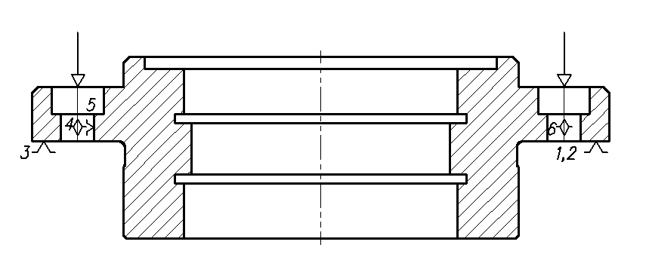
3

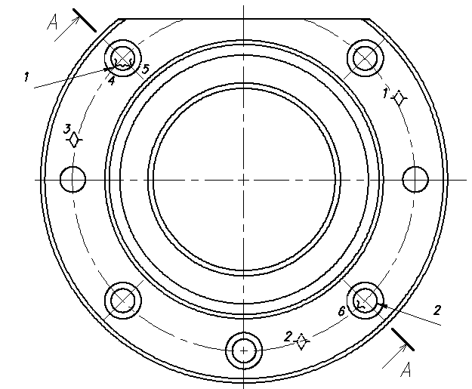

Выбор типовой компоновки приспособления для конкретной технологической операция (прототипа) может производиться с использованием ЭВМ или САПР приспособлений, позволяющих осуществить также и проектирование компоновки приспособления системы УСП, УНП я СРП.
На основе принятой компоновки разрабатывают принципиальную схему
(расчетную) приспособления.

Рис. 4.3. Принципиальная расчетная схема приспособления для фрезерования лыски
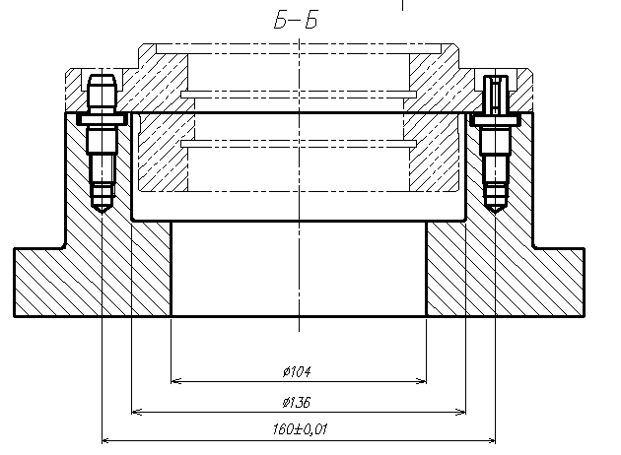
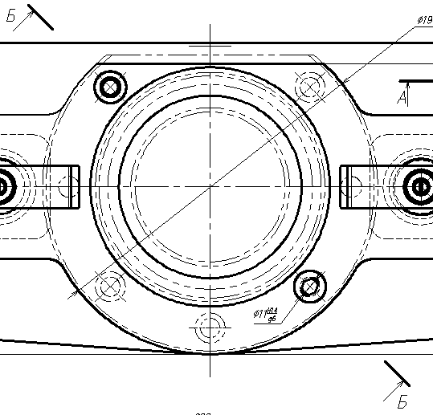

4.3. Установочные элементы
Выбрать тип, размер и число установочных элементов приспособления в соответствии с технологическими базами детали с учетом таких факторов как масса и размеры детали, качество базовых поверхностей и т.п.
Базовым поверхностям обрабатываемых заготовок соответствуют установочные поверхности приспособлений. Установочные элементы приспособлений выполняются в виде опорных штырей, пластин, призм, установочных пальцев и т.п.
Установочные элементы подразделяют на основные и вспомогательные. Вспомогательные установочные элементы вводятся не для базирования, а для повышения устойчивости и жесткости обрабатываемой заготовки.
К установочным элементам предъявляются следующие требования:
- большая износоустойчивость (поверхностная твердость должна быть не ниже 50...60 HRC;
- точечный контакт между устанавливаемой заготовкой и установочным элементом приспособления (для черновых баз);

- в целях упрощения ремонта приспособления установочные элементы нужно выполнять легкосменными;
- установочные элементы приспособлений должны быть изготовлены с шероховатостью не ниже R_{a} = 2,5 мкм и 6-го квалитета точности;
- опоры должны быть жесткими и не деформироваться под влиянием сил резания и сил зажима.
При установке заготовок в приспособления по плоскости в качестве установочных элементов применяют опорные пластины и штыри. Пластины закрепляют на корпусе 2...3 винтами. При установке заготовок с необработанной базовой поверхностью применяют штыри со сферической или насеченной головками. При установке заготовок по обработанным поверхностям применяются опорные штыри с плоской головкой. Опорные штыри устанавливаются по посадкам Н7/п6 Н7/р6 через втулку, которая впрессовывается в корпус. Опоры изготавливают из сталей 15...20 с цементацией на глубину 0,8... 1,2 мм с последующей закалкой до твердости 50...60HRC₃.
Установка заготовок в приспособления по наружным поверхностям вращения производится в призмы. Призмы подразделяются на жесткие, установочные и подвижные. Призма крепится к корпусу приспособления двумя винтами и обязательно фиксируется двумя штифтами, отверстия под которые обрабатываются в сборе с корпусом. Подвижная призма может быть самоустанавливающейся или подводимой. Призмы выполняют из стали 45 или из цементируемых сталей 08...20 с закалкой боковых поверхностей до твердости 50...60 HRСэ.
Установка заготовок по отверстиям производится на пальцы или оправки, иногда дополнительной базой служит торцовая поверхность заготовки. Пальцы выполняются постоянными или сменными, каждые из которых могут быть цилиндрическими или срезанными. Постоянные пальцы запрессовываются в корпус приспособления по посадке Н7/р6, а диаметры их установочных поверхностей выполняются с отклонениями по g6 или е9, в зависимости от требуемой точности базирования.

Пример (для детали- втулка) рис. 4.5., рис.4.6.
Установочным элементом приспособления для детали- втулка при фрезеровании лыски является цилиндрический сменный установочный палец Ø11 7030-0946 по ГОСТ 12211-66. Палец устанавливается в отверстие, расположенное в корпусе приспособления.
Рис. 4.5. Цилиндрический палец

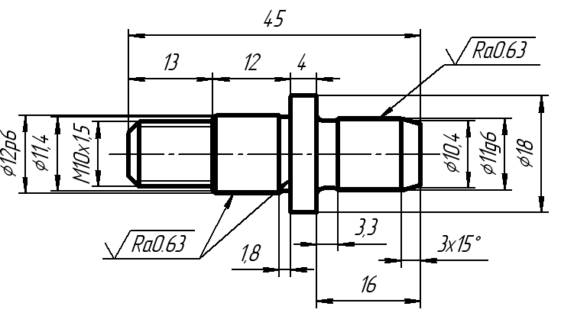
Материал сталь марки У7А ГОСТ 1435-99
Другим установочным элементом приспособления является срезанный сменный установочный палец Ø11 7030-0966 по ГОСТ 12212-66. Палец устанавливается в отверстие, расположенное в корпусе приспособления.
Рис. 4.6. Срезанный палец

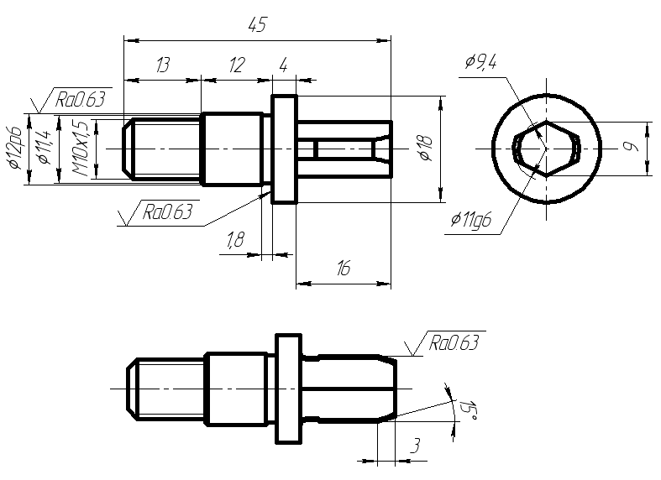

Материал сталь марки У7А ГОСТ 1435-99.
Поверхность корпуса приспособления под базирование детали плоскостью необходимо обработать до Ra0,63.

4.4. Зажимное устройство
Выбрать схему зажимного устройства и его тип (винтовое, эксцентриковое, комбинированное и т.п.). Выбрать тип привода (ручной, пневматический, гидравлический и т.п.). Рассчитать силу, создаваемую приводом зажимного устройства с учетом параметров механизмов, передающих усилие от привода до контактных элементов зажимного устройства (до точки приложения силы Р₃). Выбрать и при необходимости рассчитать детали зажимного устройства (винты, рычаги, пружины и т.п.). В случае применения пневмо- или гидропривода задаться величиной давления в магистрали и рассчитать диаметр поршня. Размеры приводов выбирать из стандартных конструкций по справочникам.
Зажимные устройства приспособлений
В практике машиностроения широкое распространение получили следующие устройства: винтовые (сила зажима создается с помощью резьбовых деталей); рычажные (сила зажима создается рычагами первого и второго рода); эксцентриковые (сила зажима создается цилиндрическими или криволинейными кулачками); клиновые устройства (сила зажима обрабатываемых заготовок создается с помощью различных клиньев).
Зажимное устройство должно не только развивать необходимую силу для закрепления заготовки, но и сохранять эту силу в процессе всей обработки, т.е. в зажимном устройстве должна быть самотормозящая кинематическая пара.
Винтовые зажимные механизмы просты в изготовлении, надежны в работе, обладают большим коэффициентом усиления и свойством самоторможения. Используются они в зажимных устройствах с ручным приводом. В качестве винтового механизма обычно применяют винтовую пару с метрической резьбой. Зажимные винты приводят в действие насажанными на них ключами, рукоятками или маховиками. Для увеличения площади контакта винта с заготовкой, предотвращая на ней вмятин, а также для уменьшения прогиба винта при нажатии его на поверхность на конец винта помещают точно направленные ими пяты. Винты изготавливают из стали 35 или 45, а пяты из стали У7,У8, У9 или стали 45. Опорные поверхности винта и пяты закаливают до твердости 50..55 HRC_{э}.
Винтовой механизм, передающий усилие через планку или рычаг называется прихватом. Прихваты применяются для увеличения силы зажима, направления зажимной силы, а также для одновременного закрепления заготовки в нескольких местах. При конструировании рычажного механизма необходимо предусмотреть жесткость прихвата легкий отвод при ослаблении зажима с целью снятия и установки дующей заготовки. Прихваты выполняются из стали 45 с закалкой до твердости 40...45 HRC э. Прихваты могут работать по одной из трех схем, приведенных в таблице.
Эксцентриковые зажимные устройства обладают быстротой зажима и получением силы зажима, превышающей усилия приложенного на рукоятке в 10... 15 раз. Круглые кулачки просты в изготовления. Криволинейные эксцентрики обычно имеют рабочий профиль, очерченный по архимедовой спирали, с постоянным углом подъема кривой и обладают постоянной силой зажима и одинаковым тормозящим свойством в пределах всей своей рабочей зоны. К недостаткам круглых эксцентриков относится непостоянство угла подъема его кривой, вследствие чего зажимающее усилие возрастает пропорционально углу поворота; криволинейные кулачки сложны в изготовлении. Изготовляют эксцентрики из стали 40Х с закалкой до твердости 50.. .55 HRCэ или из стали 20 с цементацией и закалкой до твердости 55.. .60 HRCэ

4.5. Механизированные приводы
Механизированные приводы зажимных устройств подразделяются на пневматические, гидравлические, пневмогидравлические, механические, вакуумные и
электромеханические. В станочных приспособлениях наиболее распространены пневматические и реже пневмогидравлические и особенно электромеханические и вакуумные приводы.
Пневматические приводы состоят из пневмодвигателя, пневматической аппаратуры и воздуховодов. Пневматические приводы подразделяются:
- по характеру силового узла - на поршневые и диафрагменные;
- по схеме действия - на односторонние и двухсторонние;
- по методу компоновки - на встроенные, агрегатированные;
- по виду установки - на стационарные и вращающиеся;
- по количеству приводов - на одинарные и сдвоенные;
Преимущества пневматического привода: быстрота действия (0,5...1,2 сек.); постоянство силы зажима; возможность регулирования сил зажима; простота конструкции и эксплуатации; независимость работоспособности от колебаний температуры окружающей среды. Недостатки пневматического привода: недостаточная плавность перемещения рабочих органов, особенно, при переменной нагрузи; низкое применяемое давление воздуха (0,4...0,6 МПа), обусловливающие большие размеры приводов для приложения значительных сил.
Общие технические требования на пневмоприводы регламентированы ГОСТом 18460-91. Пневмодвигателями поршневых приводов являются пневмоцилиндры, они стандартизованы.
Технические требования на пневмоцилиндры предусмотрены соответствующими стандартами на их конструкцию.
Основные параметры пневматических цилиндров и аппаратуры регламентированы ГОСТами 6540-68 и 14063-68.
Гидравлический привод представляет собой установку, включающую электродвигатель с пусковой аппаратурой насос, резервуар для масла, аппаратуру управления и регулирования, гидроцилиндры трубопроводы.
Гидропривода подразделяются:
- по схеме действия - на односторонние и двухсторонние;
- по методу компоновки - на встроенные и агрегатированные;
- по виду установки - на стационарные и вращающиеся.
Преимущества гидропривода: возможность получения больших сил при малых размерах привода; возможность бесступенчатого регулирования сил зажима и скоростей перемещения; несжимаемость масла позволяет применять приводы для точных работ. Недостатки привода: сложность и высокая стоимость отдельных механизмов привода; затруднения при передаче давления во вращающейся конструкции; утечка жидкости гидропривода; изменение свойств жидкости в зависимости от температуры.
Общие технические требования на гидроприводы регламентированы ГОСТом 17411-91.
В качестве рабочих жидкостей, применяемых в преобразователях давления в гидроцилиндрах, рекомендуются марки масел: индустриальное 12 и 20, турбинное масло 22. В гидравлических установках станочных приспособлений широко используют шестеренчатые, лопастные и эксцентриковые поршневые насосы.
Гидроцилиндры станочных приспособлений стандартизованы. Для гидроцилиндров применяются те же уплотнения, что и для пневмоцилиндров.
Технические требования на гидроцилиндры регламентированы ГОСТом 16514-87, Основные параметры гидроцилиндров и аппаратуры регламентированы ГОСТом 6540-68 и 14063-68.
Для повышения величины исходной силы, передаваемой зажимным устройством приспособлений для зажима обрабатываемых заготовок служат механизмы - усилители зажимов.
Представителем механизмов-усилителей, состоящих из силовых приводов является пневмогидравлический привод. Пневмогидравлический привод состоит из преобразователя давления (мультипликатора) с необходимой аппаратурой и подключенных к нему рабочих гидроцилиндров, осуществляющих зажим заготовок.
В пневмогидравлических приводах низкое давление сжатого воздуха (0,4...0,6 МПа), поступающего из цеховой сети через обычную аппаратуру, преобразуется в высокое давление масла (до 10 МПа) для подачи последнего к рабочим цилиндрам, воздействующим на звено связи зажимного устройства приспособления.

4.6. Расчет зажимного усилия
- Расчет зажимного усилия Рз. Зная режимы резания, параметры инструмента, размеры детали, определить силы и/или моменты резания. Выбрать направление и точку приложения силы зажима Р₃. Составить и изобразить расчетную схему действия на заготовку всех сил и/или момент* сил (силы резания, силы зажима, реакции опор, силы трения и др.). Расчетная схема составляется для наиболее неблагоприятного (с точки зрения действия сил и/или моментов) расположения инструмента относительно обрабатываемой поверхности. Составить уравнение равновесия сил и моментов (ΣPj = 0; ΣMj = 0). Определить величину коэффициента запаса, учитывающего возможное увеличение сил резания по сравнению с расчетными величинами, и ввести его в уравнения. Решить систему уравнений относительно силы зажима Рз.

Пример (для детали- втулка) рис. 4.7.

Рис. 4.7. Расчетная схема базирования детали- втулка на фрезерной операции.

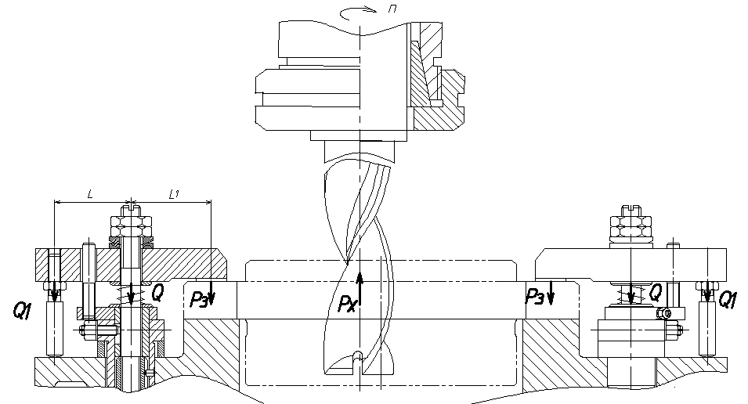

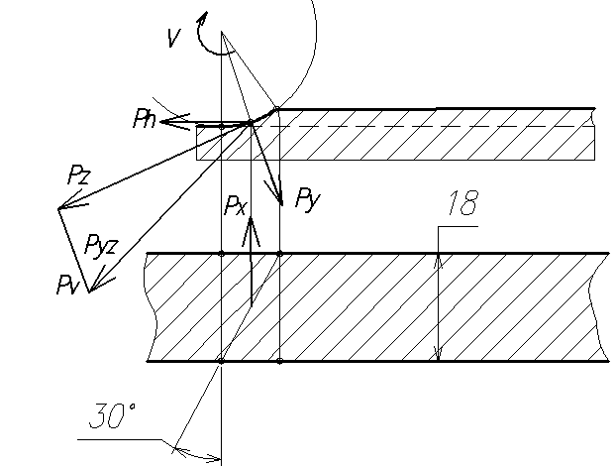
Составляющая силы резания, вызывающая перемещение детали равна Рx.
Уравнение сил, составленное из условия равновесия:
$$2·Q=P_{заж}∙\frac{L_{1}+L}{L}+q_{1}$$
где Р_{заж} – усилие зажима заготовки, кгс,
Р_{заж} =К_{φρ}·Р_{х}·К_{зап}=1,27·0,4·tgω·Р_{z}· К_{зап} =1,27·0,4·tg30°·3677,5=1079H=109,95 кгс
К_{φρ} – коэффициент, учитывающий влияние геометрических параметров режущей части инструмента на осевую силу резания при обработке чугуна концевой фрезой из быстрорежущей стали.
L₁=40 мм,
L=36мм,
q₁=2,12кгс – усилие пружины сжатия (D=13мм, d=1мм ГОСТ 9389-75)
Усилие зажима, приходящееся на один прихват:
$$Q=\frac{\left(109,95∙\frac{40+36}{36}+2,12\right)}{2}=117кгс$$
Усилие зажима, приходящееся на одну регулируемую опору:
$$Q_{1}=\left(Q-q\right)∙\frac{L_{1}}{L_{1}+L}=\frac{\left(117-2,12\right)∙40}{36+40}=60,5кгс$$

4.7. Направляющие и настроечные элементы
Направляющие и настроечные элементы приспособления (кондукторные втулки, установы) используют в конструкции при необходимости. Тип кондукторных втулок выбирают с учетом содержания операции и типа производства.
Направляющие элементы
Направляющие элементы в станочных приспособлениях предназначены для ориентирования режущего инструмента относительно обрабатываемой заготовки.
Направляющие элементы станочных приспособлений стандартизованы.
Для сверлильных приспособлений направляющими элементами служат кондукторные втулки, для фрезерных приспособлений - установы или габариты.
Кондукторные втулки для сверлильных приспособлений выполняются постоянными, сменными и быстросменными.
Постоянные втулки выполняются без буртика или с буртиком применяются при обработке неточных отверстий одним инструментов (сверлом, зенкером). Постоянные втулки запрессовываются в кондукторную плиту по посадке Н7/п6 или Н7/р6.
Сменные втулки применяются тогда, когда необходима быстрая их замена в случае износа. Они устанавливаются в переходные втулки по посадке H7/g6 или H6/g5, а от проворачивания и подъема при обработке закрепляются винтами или накладками. Переходные втулки запрессовываются по посадке Н7/п6 или Н7/р6.
Быстросменные втулки устанавливаются в переходные втулки по посадке H7/g6 или H6/g5 и применяются при обработке отверстий последовательно несколькими инструментами: сверлом, зенкером, разверткой. Толщина кондукторной плиты (15..30мм). Расстояние от нижнего торца втулки до поверхности обрабатываемой заготовки принимается равным от 1/3 до 1 диаметра отверстия.
Эксцентричность наружной поверхности втулки по отношению к отверстию не должна превышать 0,005 мм.
В приспособлениях допуски на координирующие размеры обрабатываемых отверстий детали назначают в 2..3 раза меньшими соответствующих допусков на чертеже детали.
Кондукторные втулки работают в условиях значительного трения инструментом и с ходящей стружкой и поэтому изготавливаются из высокоуглеродистых сталей У10А, У12А и подвергаются термической обработке до твердости 60..65 HRCэ
Втулки больших диаметров изготавливают из стали 20 и подвергают цементации с последующей закалкой.
При обработке заготовок на фрезерных станках с автоматическим получением точности размеров к корпусам приспособлений прикрепляют установы или габариты, служащие для координации взаимного положения инструмента и заготовка перед началом обработки.
На поверхность установа накладывается стальной щуп, перемещением стола приспособление подводится к инструменту до соприкосновения со щупом, а окончательная ориентировка достигается путем вращения инструмента.
Для выдерживания точных линейных размеров применяют различные упоры и указатели.
Материалом для изготовления установов и щупов служит сталь 20Х с последующей цементацией и закалкой до твердости 50...60 HRC

4.8. Делительное (поворотное устройство)
Делительное (поворотное) устройство используют в конструкции в том случае, когда заготовка в процессе обработки должна занимать различное угловое положение.
Делительные и поворотные устройства применяют в многопозиционных приспособлениях. Они служат для придания обрабатываемой заготовки различию: положений относительно рабочего инструмента.
Делительное устройство состоит из диска, закрепляемого на поворотной части приспособления, и фиксатора.
Фиксаторы стандартизованы и выполняются в виде шариков, реечные, призматические, конические, цилиндрические и другие. Характеризуются точностью, надежностью фиксации, сложностью конструкции.

4.9. Расчет погрешностей
Расчет погрешностей. Студент должен дать краткое пояснение, какие из составляющих погрешности установки (погрешность базирования, погрешность закрепления, погрешность изготовления приспособления, погрешность от износа приспособления, погрешность установки приспособления на станке) могут возникнуть в результате применения выбранных схем базирования и закрепления заготовки и выбранной конструкции приспособления. Погрешности, которые могут появиться, необходимо рассчитать.

Пример (для детали- втулка)
Расчет точности обработки.

Суммарная погрешность обработки определяет точность при выполнении операции.
Выявляем все составляющие суммарной погрешности обработки, используя уравнение:∆∑=$\sqrt{(К1 · ∆Мо)² + ∆с ²+ ∆и² + ∆изм²+∆пу² + ∆nи²+ ∆nп²+ ∆np²}$
∆Мо=0,0017 - погрешность метода обработки, К₁=0,7;
∆с=0,001 - погрешность от неточности сжатия;
∆u=0,005- погрешность от неточности изготовления и износа инструмента;
∆изм=0,005 - погрешность измерения;
∆пу - погрешность установки;
∆пу =∆пб + ∆пз=0,044, где
∆пб =∆_{баз=}(S_{1max}+S_{2max})/(2L) =(0,023+0,43)/(2·160)=0,0014
S_{1max}= 0,023 и S_{2max}= 0,43 - максимальный зазор принятой посадки детали на пальцы, L=160 –расстояние между пальцами.
∆пз=$\left[\left(К_{Rz}∙Rz+{K_{HB}∙HB}^{}\right)+C_{1}\right]∙\frac{Q^{n}}{F^{m}}=\left[\left(0,016∙10+{(-0,0045∙170}^{}\right)+(0,776+0,053·0,012)\right]∙\frac{Q^{0,6}}{{0,012}^{0,6}}=0,043$- погрешность закрепления;
∆пи = 0,04 погрешность изготовления и износа установочных элементов
∆пп=0,001- погрешность пространственного расположения инструмента;
∆пр =0,01 - погрешность пространственного расположения установочных поверхностей.
∆∑=$\sqrt{(0,0017·0,7)² + 0,001²+ 0,005² + 0,005²+0,044²+ 0,04²+ 0,001²+{0,01}^{2}}$=0,06
Сопоставив расчетные значения погрешности обработки с допуском, получаем условия: ∆∑<T , (170$±\frac{IT14}{2} )$0,06мм<1мм, т.е. выполняется условие ∆∑<T, требуемую точность обработки.

4.10. Описание конструкции приспособления
Графическая часть курсового проекта состоит из сборочного чертежа приспособления, выполненного на листе формата А1.
В процессе работы рекомендуется в первую очередь выполнить чертеж детали в положении обработки (желательно в масштабе 1:1, в двух-трех проекциях). Для увеличения пользоваться масштабами 2:1; (2,5:1); 5:1; 10:1, для уменьшения -1:2; (1:2,5); 1:5; 1:10. Проекции на чертеже расположить на таком расстоянии, чтобы к ним можно было причерчивать детали приспособления. Сначала к детали причерчивают установочные элементы, затем детали зажимного устройства, узлы привода, направляющие и делительные устройства. Все это затем объединяют корпусом приспособления. На корпусе должны быть предусмотрены элементы для его точной установки (шпонки, сухари) и для крепления (пазы, проушины) на столе станка.
при компоновке приспособления надо шире использовать нормализованные детали, узлы . агрегаты, а корпуса желательно конструировать из нормализованных деталей. Применение специальных деталей при наличии стандартных не допускается, оформление сборочного чертежа должно соответствовать требованиям ЕСКД. Обрабатываемая деталь показывается условно (сплошными линиями толщиной Ь/4 или штрих-пунктиром) т.е. все линии приспособления за деталью чертят как видимые. На чертеже дают все необходимые размеры и сечения, позволяющие при необходимости произвести деталировку Необходимо проставить размеры, от которых зависит точность обработки габаритные и присоединительные размеры, а также размеры, характеризующие точность основных сопряжений.
На чертеже необходимо указать технические требования, которые должны быть выполнены мри сборке приспособления, и его технические характеристики (сила зажима, момент на рукоятке давление в пневмо- или гидроцилиндре и т.п.).
При выборе конструкции приспособления следует познакомиться с аналогичными существующими приспособлениями, рассматриваемыми в рекомендованной литературе или в альбомах приспособлений. Это значительно облегчит работу и поможет при окончательном выборе конструкции приспособления и его компоновке.

КУРСОВОЕ ПРОЕКТИРОВАНИЕ

Курсовые работы выполняются студентами в учебных аудиториях колледжа в соответствии с графиком.
Большую роль в качественном курсовом проектировании играет руководитель проекта – консультант. Своевременная и методически правильно проводимая консультация предопределяет в значительной мере качество проработки материалов проекта студента.
Основными обязанностями руководителя курсового проектирования являются:
- Участие в определении тем курсовых проектов и разработка индивидуальных заданий на курсовой проект каждого студента;
- Составление перечня вопросов и материалов, которые студенту следует изучить и собрать во время технической практики в соответствии с программой;
- Консультация учащихся по вопросам порядка и последовательности выполнения курсового проекта, объёма и содержания пояснительной записки, расчётной графической и экономической части проекта в соответствии с инструкцией по курсовому проектированию;
- Помощь студентам в определении и распределении времени на выполнение отдельных частей проекта в целом;
- Консультация студентов по вопросам выбора оборудования, технологии производства, режимов резания, и т.д.;
- Оказание помощи студентам в подборе литературы, которой они должны пользоваться при выполнении курсового проекта;
- Систематическая проверка и контроль выполненной студентами работы по частям в целом, при консультации руководитель проекта должен указывать студенту на его ошибки, разъяснять их ему, подсказывая правильные методы решения.
Руководитель проекта следит за тем, чтобы проект был разработан на современном уровне во всех своих частях. Графическая часть проекта должна быть выполнена в полном соответствии с требованиями ГОСТ. Для наглядности учёта выполненной работы по проектам ведётся с помощью общего календарного графика, вывешиваемого в кабинете курсового проектирования, поэтому руководитель проекта еженедельно подает сведения о работе студентов зав. отделением и на кафедру.
После выполнения курсового проекта руководитель проекта проверяет его, подписывает чертежи, титульный лист пояснительной записки, составляет отзыв о работе студента. Подписи руководителя проекта удостоверяют полное соответствие представленных материалов заданной теме проекта, правильность выполнения чертежей, согласованность материалов с общими принципиальными методами разработки и осуществления поставленных задач.
Выполненный курсовой проект, по требованию руководителя проекта, должен быть приведён в полный порядок: все чертежи должны быть окончательно обведены, пронумерованы и подписаны, сброшюрована и подписана пояснительная записка как автором, так и руководителем проекта, сделано оглавление и перечень используемой литературы.
В отзыве руководитель проекта указывает:
- Особенности курсового проекта, его практическую ценность;
- Подробно указывает особенности разработанной конструкции приспособления;
- Насколько использованы в проекте последние достижения науки и техники;
- Практическую и теоретическую подготовку студента, проявленную самостоятельность при решении поставленных вопросов и его умение пользоваться технической литературой;
- В случае выполнения чертежей на низком техническом уровне, наличия ошибок в расчётах, слабого литературного и внешнего оформления пояснительной записки руководитель проекта отмечает всё в отзыве и учитывает эти недостатки при оценке. Оценка в отзыве выставляется: отлично (5), хорошо (4), удовлетворительно (3);
- Курсовой проект, выполненный не в полном объёме по заданию и с грубыми ошибками положительно не оценивается, такой проект не допускается на защиту;
- Подпись, год и дату написания отзыва, место работы и должность консультанта.

ПОДГОТОВКА К ЗАЩИТЕ КУРСОВЫХ ПРОЕКТОВ
Законченный курсовой проект сдается для просмотра руководителю проекта. При просмотре курсового проекта производится тщательный анализ графической части, расчетно-пояснительной записки. Руководитель проекта знакомит учащегося с недостатками курсового проекта и предоставляет ему возможность доработать некоторые вопросы.
По результатам просмотра и соответствующей доработки руководитель проекта дает письменный анализ – рецензию на работу.
Рецензия включает в себя:
- соответствие выполненного курсового проекта заданию на курсовое проектирование;
- анализ каждого раздела с конкретным указанием пункт, подпункта, операции, страницы или порядкового номера чертежа и т.д.;
- техническое качество графической части, соответствие требований ЕСКД, ЕСТД, ЕСТПП и ЕСДП;
- перечень положительных сторон курсового проекта, основных недостатков.
Рецензия пишется от руки четко и аккуратно в произвольной форме. В тексте рецензии не допускаются исправления.
Во время рецензирования руководитель в курсовом проекте делает исправления неточностей и ошибок карандашом красного цвета с необходимыми разъяснениями.
Перед защитой учащийся должен быть ознакомлен с содержанием рецензии на курсовой проект и недостатками.
Учащийся не имеет права вносить изменения или исправления в курсовом проекте после рецензии.
ПРОВЕДЕНИЕ ЗАЩИТЫ КУРСОВЫХ ПРОЕКТОВ
Защита курсового проекта является завершающим этапов работы учащегося над заданием проекта.
На защиту курсового проекта отводится 5 … 10 мин. В своем докладе учащийся сообщает содержание выполненной им работы:
- анализ конструкции детали; анализ операции по обработке указанной поверхности;
- выбор оборудования, режущего инструмента;
- выбор установочных элементов;
- выбор зажимных механизмов;
- технические расчеты по точности и усилию зажима;
- характеристика созданной конструкции приспособления: установка и закрепление детали, условия эксплуатации.
На защите курсовых проектов могут присутствовать преподаватели специальных дисциплин и предлагать свои вопросы учащимся по теме курсового проекта.
Решение об общей оценке принимается после защиты курсового проекта и затем дописывается в рецензию руководителем проекта.
Защита курсовых проектов дает возможность учащимся глубже осознать свою проделанную работу, приобрести необходимый опыт для защиты своих решений и подготовиться к защите дипломных проектов.

ОШИБКИ И НЕДОСТАТКИ В КУРСОВЫХ ПРОЕКТАХ
В процессе работы над курсовыми проектами учащиеся допускают некоторые ошибки, которые ведут к снижению качества или переделке некоторых пунктов или разделов проекта. Укажем наиболее часто повторяющиеся ошибки.
- Расчетно-пояснительная записка:
  - отсутствие основной надписи (штампа) для текстовых документов по ГОСТ 2.104-68;
  - подчеркивание заголовков или использование цветными чернилами;
  - несоблюдение установленного интервала между заголовком и текстовой частью расчетно-пояснительной записки, а также между формулами и текстовой частью;
  - не указывается использованная литература в тексте пояснительной записке, а также использованные формулы и таблицы;
  - не указывается порядковый номер таблиц, формул и рисунков;
  - не используется единая система измерения;
  - после расчетов по формулам не указываются единицы измерения;
  - использованная литература указывается без полного наименования, издательства и года издания и др.
- Графическая часть проекта:
  - не на всех размерах устанавливаются и указываются предельные отклонения или записываются в технических требованиях рабочего чертежа;
  - недостаточно рационально устанавливаются форматы чертежей и компоновка изображений.
- Конструкторская часть:
  - недостаточно применяются унифицированные и стандартные детали в специальных станочных приспособлениях.
Указанные недостатки и ошибки помогут учащимся своевременно избежать их в процессе работы над проектом и более критически подойти к разрабатываемым вопросам.

V. ЛИТЕРАТУРА
- Андреев Г.Н., Новиков В.Ю., Схиртладзе А.Г. Проектирование технологической оснастки машиностроительного производства. «Высшая школа», 1999, 420 с.
- Ансеров М.А. Приспособления для металлорежущих станков. 4-е изд., М.- Л., «Машиностроение», 1975. 656 с.
- Горошкин А.К. Приспособления для металлорежущих станков. Справочник. М,, 1979. 656 с.
- Корсаков B.C. Основы конструирования приспособлений. М., «Машиностроение», 1983. 277 с.
- Кузнецов Ю.И. Маслов А.Р., Байков А.Н. Оснастка для станков с ЧПУ. Справочник. М., 1983.355 с.
- Справочник технолога-машиностроителя. В 2-х т. Под ред A.M. Дальского и др. - 5 изд. М. «Машиностроение», 2001.
- Станочные приспособления. Справочник в 2-х т. Под ред. Б.Н. Вардашкина. М. «Машиностроение», 1984.
- Альбом станочных приспособлений. Изд. Станкин.
- Косов Н.П., Исаев А.Н. и др. Технологическая оснастка: вопросы и ответы. М.; Машиностроение, 2005.

V I. Задание для курсового проекта
6.1.Тема проекта: «Спроектировать станочное приспособление».
6.2.Техническое задание: чертеж детали, обрабатываемая поверхность, годовая программа.

СМОЛЕНСКИЙ ПРОМЫШЛЕННО-ЭКОНОМИЧЕСКИЙ КОЛЛЕДЖ
Отделение __________________________группа___________________
Специальность: «Технология машиностроения»

(фамилия,имя и отчество студента)

ПОЯСНИТЕЛЬНАЯ ЗАПИСКА

К курсовому проекту на тему: «Спроектировать станочное приспособление

Студент________________________
(подпись)

Руководитель проекта____________

Смоленский промышленно-экономический колледж

Утверждаю:
______________________

«___» _________________

ЗАДАНИЕ
на курсовое проектирование по дисциплине
«Технологическая оснастка»

Студента______

группы

ТЕМА ПРОЕКТА

«Спроектировать станочное приспособление

Годовая программа
Вид заготовки

Содержание и объем проекта.

Курсовой проект должен состоять из:
- Графической части в объеме 1,5 - 2 листа чертежей, выполненных
на чертежной бумаге формата А1.
2. Пояснительной записки, в объеме 22⎯25 страниц писчей бумаги
формата А4.

Руководитель проекта: .

- Задание на проектирование.

Спроектировать 5-ти местное станочное приспособление для фрезерования уступа 12х15 в детали Рычаг. Годовая программа В=5000шт, вид заготовки – лист.

- Задание на проектирование.

Спроектировать станочное приспособление для фрезерования паза 1мм в детали рычаг. Годовая программа В=4000шт, вид заготовки – отливка, материал сталь 45Л.
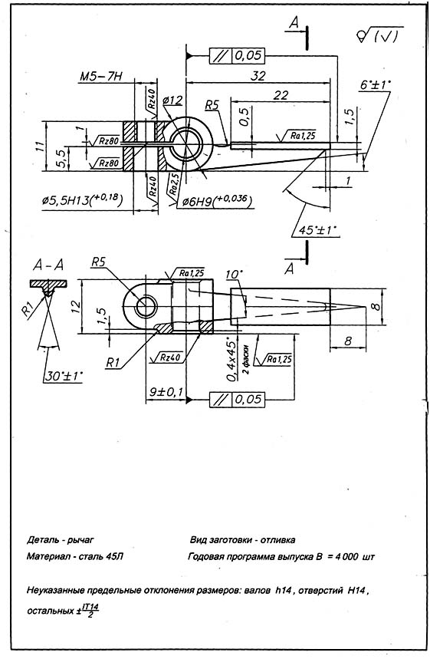
- Задание на проектирование.

Спроектировать станочное приспособление для фрезерования плоскости 80х86 как будущей чистовой базы в детали кронштейн. Годовая программа В=1000шт, вид заготовки – отливка, материал алюминий АК9.
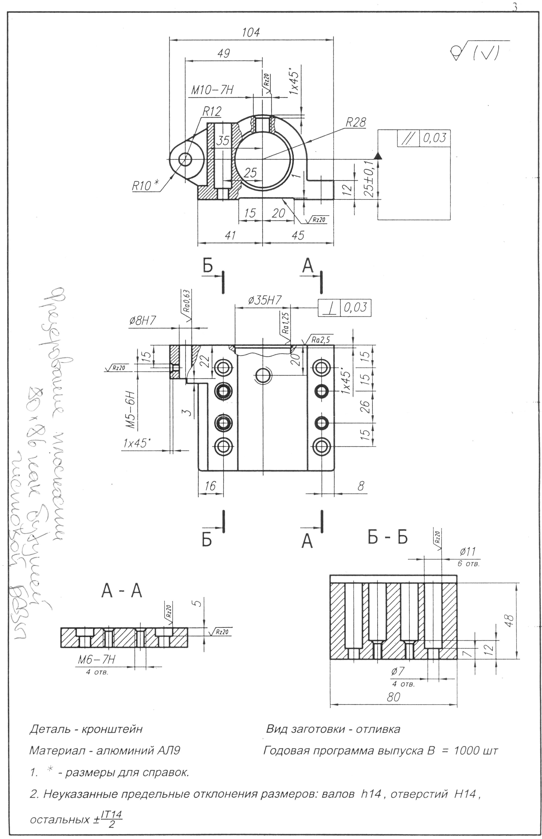

- Задание на проектирование.

Спроектировать станочное приспособление для фрезерования лыски в размер 85 в детали стакан. Годовая программа В=8000шт, вид заготовки – отливка, материал чугун СЧ20.
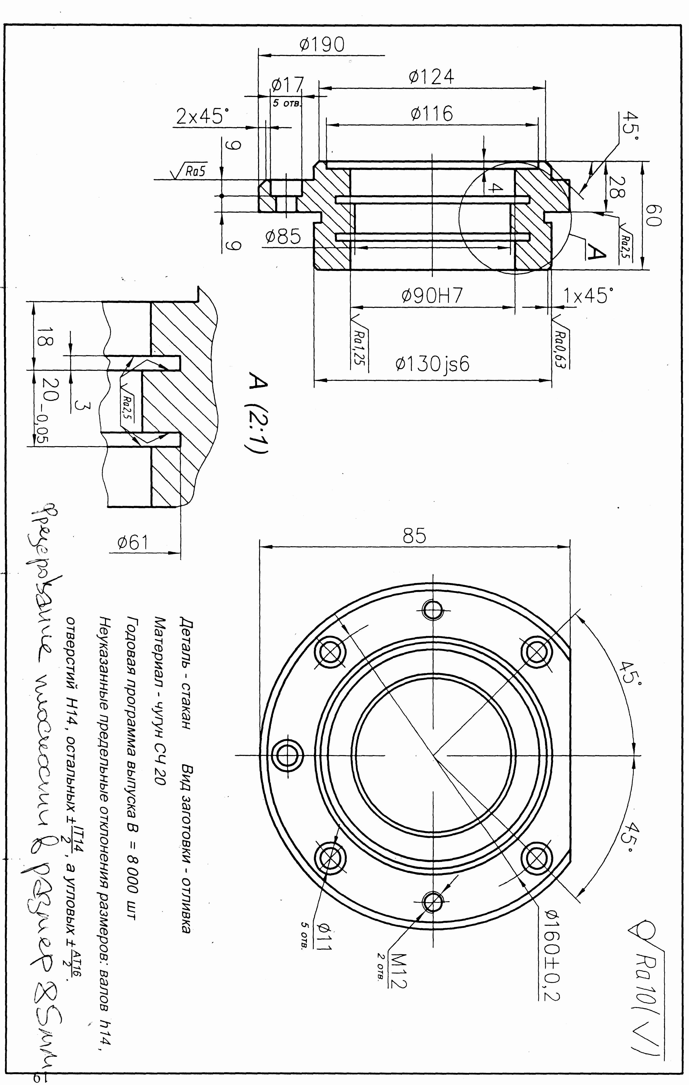
- Задание на проектирование.

Спроектировать станочное приспособление для фрезерования плоскости 22х8 в детали рычаг. Годовая программа В=4000шт, вид заготовки – отливка, материал сталь 45Л.
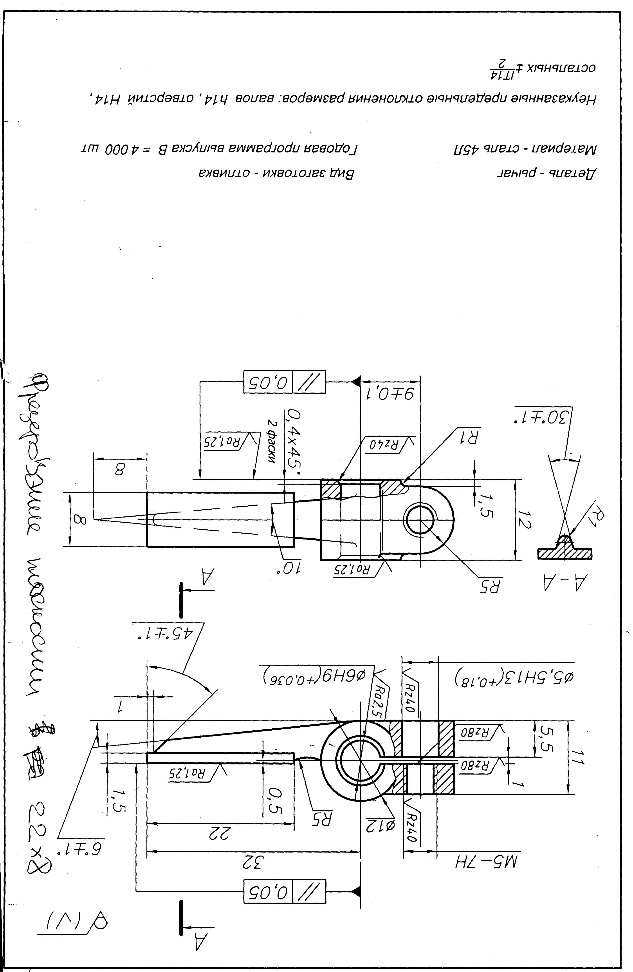

- Задание на проектирование.

Спроектировать станочное приспособление для фрезерования паза 14х50 в детали Рычаг. Годовая программа В=2000шт, вид заготовки – лист.
- Задание на проектирование.

Спроектировать станочное приспособление для сверления отверстия под резьбу М5-7Н и ∅5,5Н13 в детали рычаг. Годовая программа В=4000шт, вид заготовки – отливка, материал сталь 45Л.
- Задание на проектирование.

Спроектировать станочное приспособление для растачивания отверстия ∅35Н7 на горизонтально-расточном станке в детали кронштейн. Годовая программа В=1000шт, вид заготовки – отливка, материал алюминий АК9.

- Задание на проектирование.

Спроектировать станочное приспособление для сверления 5-ти отверстий ∅11 в детали стакан. Годовая программа В=8000шт, вид заготовки – отливка, материал чугун СЧ20.
- Задание на проектирование.

Спроектировать станочное приспособление для сверления и развертывания отверстия ∅6Н9 в детали рычаг. Годовая программа В=4000шт, вид заготовки – отливка, материал сталь 45Л.

- Задание на проектирование.
Спроектировать станочное приспособление для сверления 4-х отверстий ∅7 в плоскости основания в детали кронштейн. Годовая программа В=1000шт, вид заготовки – отливка, материал алюминий АК9.
- Задание на проектирование.

Спроектировать станочное приспособление для сверления 2-х отверстий под резьбу М12 в детали стакан. Годовая программа В=8000шт, вид заготовки – отливка, материал чугун СЧ20.

